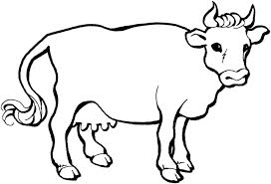
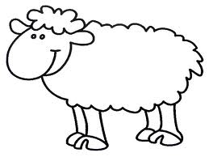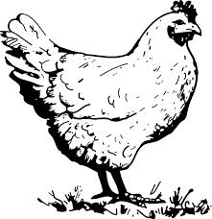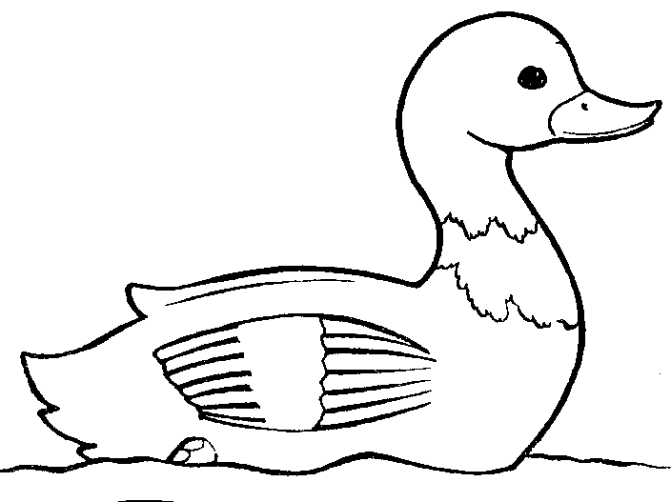
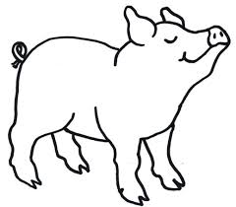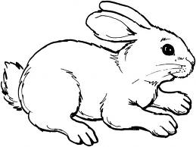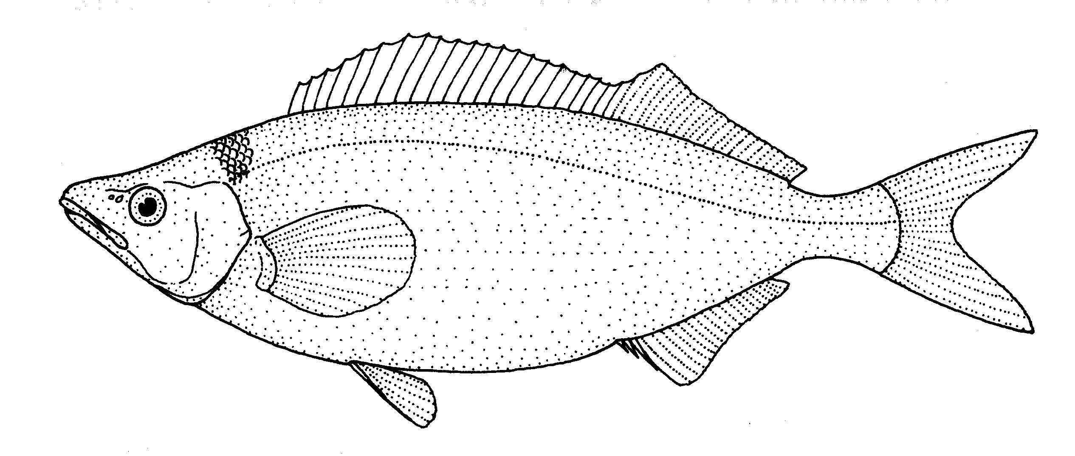

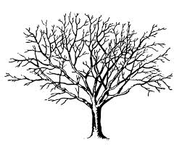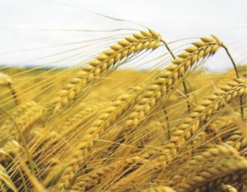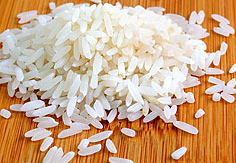
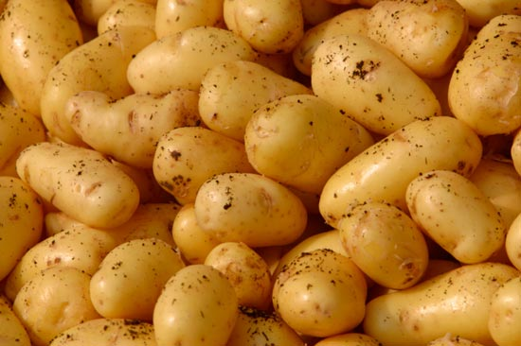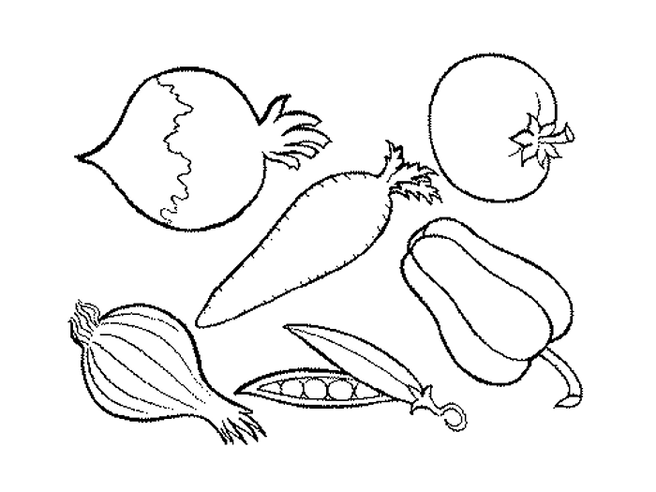

K obrázkom priraď potraviny alebo nápoje:
- Bryndza
- Vajíčka
- Masť
- Mäso
- Lekvár
- Huspenina
- Šalát
- Chlieb
- Kakao
- Slanina
- Polievka
- Múka
- Jablko
- Hranolky
- Džús
- Sirup
- Tvaroh
- Praženica
- Čipsy
- Koláče
- Pečivo
- Krupica
- Smotana
- Paštéta
- Vianočka
- Tyčinky
- Sušené ovocie
- Nátierka
- Puding
- Šľahačka
- Prílohy k hlavnému jedlu
- Acidofilné mlieko
- Nákyp
- Majonéza
- Rožok
- Jogurt
- Volské oko
- Hrianky
- Syr
- Korbáčiky
- Jaternice
- Kečup

